Załącznik nr 7
ZP.271.67.2020

SPECYFIKACJA SZCZEGÓŁOWA
ZESTAWIENIE ELEMENTÓW WYPOSAŻENIA
DZIENNY DOM SENIORA W MOKRUSIE
MEBLE, ARMATURA, AGD

L.p | Nazwa | Opis | Ilość | j.m | Przykładowe fotografie
1. | Meble kuchenne | Zestaw mebli kuchennych z zabudową AGD  Poniżej przedstawiamy charakterystykę zabudowy meblowej:  1) Kolorystyka z palety barw oferowanej przez producenta,  2) korpusy szafek- płyta laminowana  3) rodzaje płyt, z których będą wykonane meble – MDF  4) Plecy i fronty w odcieniach bieli, beżu/kremu  5) Długość mebli -ok. 4 m.(w tym odchodzi lodówka, zmywarka, pralka do zabudowy)  Blat- ok 4 m.  Szafki górne- łącznie ok. 5 m.  6) Ogólne wymagania mają charakter orientacyjny, wykonawca może dokonać własnych pomiarów i zaprojektować własne rozwiązania spełniające wymagania ogólne i szczegółowe Zamawiającego.  Przed przystąpieniem do złożenia oferty cenowej zalecana wizja lokalna w godzinach pracy Urzędu Miasta i Gminy Ogrodzieniec  Zamówienie obejmuje również montaż. | 1 | Zestaw | 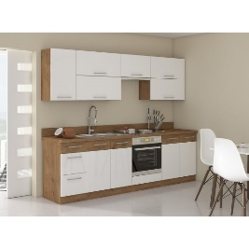
2. | Regał na książki narożny | -szerokość lewy bok : 80 cm  -szerokość prawy bok: 300 cm  -głębokość: 35 cm  -wysokość: 200 cm  - regał z otwartymi półkami  - Kolor: preferowany biały, odcienie bieli, beżu  Ogólne wymagania mają charakter orientacyjny, wykonawca winien dokonać własnych pomiarów i zaprojektować własne rozwiązania spełniające wymagania ogólne i szczegółowe Zamawiającego.  Przed przystąpieniem do złożenia oferty cenowej zalecana wizja lokalna w godzinach pracy Urzędu Miasta i Gminy Ogrodzieniec  Zamówienie obejmuje również montaż.. | 1 | Sztuka | 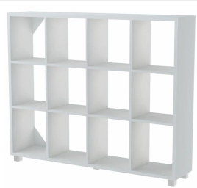
3. | Regał na książki  narożny | -szerokość lewy bok: 100 cm  -szerokość prawy bok: 80  -głębokość: 35 cm  -wysokość: 200 cm  - regał z otwartymi półkami  - Kolor: preferowany biały, odcienie bieli, beżu  Ogólne wymagania mają charakter orientacyjny, wykonawca winien dokonać własnych pomiarów i zaprojektować własne rozwiązania spełniające wymagania ogólne i szczegółowe Zamawiającego.  Przed przystąpieniem do złożenia oferty cenowej zalecana wizja lokalna w godzinach pracy Urzędu Miasta i Gminy Ogrodzieniec  Zamówienie obejmuje również montaż. | 1 | Sztuka
4. | Półka naścienna | Materiał: płyta pilśniowa MDF  Wytrzymała okleina PVC  Kolor: preferowany biały, odcienie bieli, beżu  Długoć: 120 cm  Głębokość: 20 cm  Grubość :od 3 -4 cm  Zamówienie obejmuje również montaż. | 1 | Sztuka | 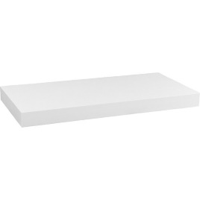
5. | Szafka na środki czystości | - wymiary gł.40 x szer.80 x wys.160 cm,  - liczba półek min 3  - możliwość wyboru koloru z palety barw oferowanej przez producenta  - zamykana na klucz  Kolor: preferowany biały, odcienie bieli, beżu  Ogólne wymagania mają charakter orientacyjny, wykonawca winien dokonać własnych pomiarów i zaprojektować własne rozwiązania spełniające wymagania ogólne i szczegółowe Zamawiającego.  Przed przystąpieniem do złożenia oferty cenowej zalecana wizja lokalna w godzinach pracy Urzędu Miasta i Gminy Ogrodzieniec  Zamówienie obejmuje również montaż. | 1 | Sztuka | 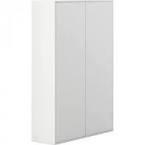
6. | Szafa | -szafa zamykana na klucz, wolnostojąca  -wysokość - 200 cm  -szerokość - 80cm  -głębokość – 40 cm  -charakterystyka:  -regał wykonany z płyty 18mm.  -obrzeża oklejone PCV, odpornym na wilgoć.  kolor: preferowany biały, odcienie bieli, beżu  Ogólne wymagania mają charakter orientacyjny, wykonawca winien dokonać własnych pomiarów i zaprojektować własne rozwiązania spełniające wymagania ogólne i szczegółowe Zamawiającego.  Przed przystąpieniem do złożenia oferty cenowej zalecana wizja lokalna w godzinach pracy Urzędu Miasta i Gminy Ogrodzieniec  Zamówienie obejmuje również montaż. | 1 | Sztuka
7. | Sofa/kanapa skandynawska | Kanapa:  - Szerokość całkowita: 180cm  - Wysokość całkowita: 75cm  - Głębokość całkowita: 74cm  - Szerokość siedziska: 145cm  - Wysokość oparcia: 40cm  - Głębokość siedziska: 55cm  - Wysokość do siedziska: 44cm  - Wysokość nóżek: 23cm  - Tkanina- do wyboru -możliwość wyboru -odcienie turkusu, niebieskiego)  - tapicerka : wytrzymała jednolita tkanina, odporna na ścieranie  Ogólne wymagania mają charakter orientacyjny, wykonawca winien dokonać własnych pomiarów i zaprojektować własne rozwiązania spełniające wymagania ogólne i szczegółowe Zamawiającego.  Przed przystąpieniem do złożenia oferty cenowej zalecana wizja lokalna w godzinach pracy Urzędu Miasta i Gminy Ogrodzieniec  Zamówienie obejmuje również montaż. | 1 | Sztuka | 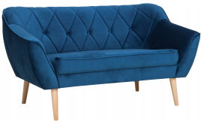
8. | Stolik skandynawski | -Długość blatu 100  -Szerokość blatu 60  -Wysokość stołu 48  -Kolor blatu: preferowany biały, odcienie bieli, beżu  -Materiał blatu: MDF  Wykończenie nóżek: drewniane  -Oddzielna półka zwalniająca miejsce na stole.  - Kolor: blat: biały, nóżki: jasny brąz  Przed przystąpieniem do złożenia oferty cenowej, konieczna jest wizja lokalna | 1 | Sztuka | 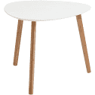
9. | Fotel | Fotel:  - Szerokość całkowita: 80cm  - Wysokość całkowita: 75cm  - Głębokość całkowita: 74cm  - Szerokość siedziska: 45cm  - Wysokość oparcia: 40cm  - Głębokość siedziska: 55cm  - Wysokość do siedziska: 44cm  - Wysokość nóżek: 23cm  - mebel tapicerowany,  - tapicerka : wytrzymała jednolita tkanina, odporna na ścieranie  - kolor: możliwość wyboru ( odcienie turkusu, niebieskiego)  Ogólne wymagania mają charakter orientacyjny, wykonawca winien dokonać własnych pomiarów i zaprojektować własne rozwiązania spełniające wymagania ogólne i szczegółowe Zamawiającego.  Przed przystąpieniem do złożenia oferty cenowej zalecana wizja lokalna w godzinach pracy Urzędu Miasta i Gminy Ogrodzieniec  Zamówienie obejmuje również montaż. | 2 | Sztuka | 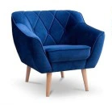
10. | Stół jadalny skandynawski | - wymiary : 140 x 80 x 80 cm  - kształt – prostokątny,  - blat wykonany z płyty wiórowej laminowanej,  - nogi drewniane,  - Kolor: blat preferowany biały, odcienie bieli, beżu, nogi: jasny brąz  Przed przystąpieniem do złożenia oferty cenowej, konieczna jest wizja lokalna | 4 | Sztuka | 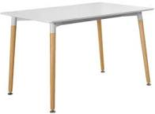
11. | Krzesło | - stelaż drewniany  - siedzisko i oparcie - plastik  - łatwe do utrzymania w czystości  - wymiary: szerokość siedziska 48cm, wysokość krzesła 84- 95 cm.  -kolor: preferowany biały, odcienie bieli, beżu | 25 | Sztuka | 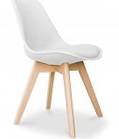
12. | Szafki metalowe ubraniowe | - wymiary: 30 x 50 x 180 cm lub : 90 x 45 x 180 cm (dzielone na 3 części) lub 50x49x180 (dzielone na 2 części)  - szafki wykonane z konstrukcji stalowej,  - w każdej szafce drążek ubraniowy oraz półka,  - kolor: jasny szary  - drzwi wyposażone w wywietrzniki  -zamykane na klucz  Przed przystąpieniem do złożenia oferty cenowej, konieczna jest wizja lokalna | 18 | Sztuka | 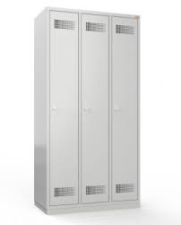
13. | Biurko | - wymiary: 120 x 60 x 75 cm,  - płyta laminowana,  - wyposażone w szafkę i szufladę zamykaną na zamek po lewej stronie,  - Kolor: jasny brąz  Kolor: szuflada, drzwiczki: preferowany biały, odcienie bieli, beżu  Kolor blatu: jasny brąz lub biały | 1 | Sztuka | 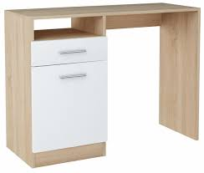
14. | Biurko | Biurko pod laptop  Wymiary:  - szerokość 70 cm  - głębokość 51 cm  - wysokość 72 cm  - płyta laminowana,  - Kolor: biały | 2 | Sztuki | 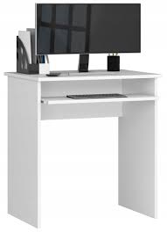
15. | Wieszak stojący | wieszak podłogowy stojący  wyposażony w co najmniej 10 ramion do wieszania ubrań,  -konstrukcja metalowa  -wysokość: min. 170 cm  -solidna podstawa  Kolor: szary, czarny, biały lub srebrny | 2 | Sztuka | 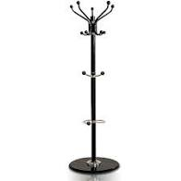
16. | Krzesło obrotowe biurowe | - krzesło obrotowe z podłokietnikiem,  - podnośnik pneumatyczny,  - możliwość regulacji oparcia,  - materiał włókno syntetyczne lub ekoskóra  materiał korpusu: tworzywo  Głębokość mebla: min 50 cm  Wysokość mebla: min 110 cm  Szerokość mebla: min 50 cm | 1 | Sztuka | 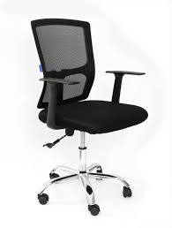
17. | Zlewozmywak dwukomorowy wpuszczany w blat ze stali nierdzewnej | - Materiał: stal nierdzewna  - Kształt: prostokątny  - Typ: 2-komorowy  - Montaż: wpuszczany  - Wymiary: 780 x 435 mm | 1 | Sztuka | 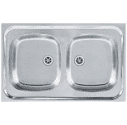
18. | Bateria zmywakowa stojąca | - regulator ceramiczny  - montaż jednootworowy  - obrotowa wylewka  - chrom | 1 | Sztuka | 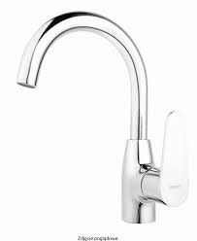
19. | Lodówko – zamrażarka podblatowa | - wymiary 85 x 48 x 52 cm  (możliwość ustalenia innych wymiarów w zależności od pomiaru mebli kuchennych na wymiar)  - klasa energetyczna: min: A+  - bezszronowa  - pojemność zamrażalnika: min 18 l  - pojemność chłodziarki: min 110 l | 1 | Sztuka | 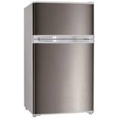
20. | Zmywarka | - wymiary: 84,5 x 60 x 60 cm (możliwość ustalenia innych wymiarów w zależności od pomiaru mebli kuchennych na wymiar)  - zdejmowany blat/możliwość wstawienia pod blat  - klasa energetyczna: min A+  - mycie sztućców, koszyk na sztućce | 1 | Sztuka | 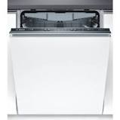
21 | Płyta indukcyjna | - rodzaj płyty: indukcyjna  - szerokość: 59 cm  - głębokość: 52 cm  (możliwość ustalenia innych wymiarów w zależności od pomiaru mebli kuchennych na wymiar)  - materiał: szkło ceramiczne  - moc przyłączeniowa: min 7200  - sterowanie płyty grzewczej: dotykowe | 1 | Sztuka | 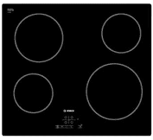
22. | Kuchenka mikrofalowa | Minimalne parametry :  - funkcje podstawowe :gotowanie, podgrzewanie, rozmrażanie  - sterowanie mechaniczne,  - moc mikrofal min. 700 W,  - średnica talerza : ok. 24 cm,  - wykonanie wnętrza: emaliowane,  - pojemność min. 20 litrów, | 1 | Sztuka | 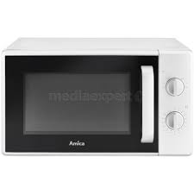
23. | Czajnik elektryczny | - pojemność min 1,7 l  - płaska grzałka płytowa  - wykonanie: stal nierdzewna  - wskaźnik poziomu wody  - moc: min 2000 W | 2 | Sztuka | 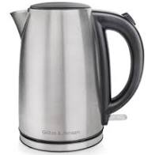
24. | Piecyk elektryczny | Piekarnik wyposażony w 4 grzałki  (2 górne oraz 2 dolne) o łącznej mocy 2200 W.  -regulację temperatury w zakresie 100 - 230 °C  -wybór trybu pracy - uruchomienie grzałek górnych, dolnych bądź obu jednocześnie  -uruchomienie dodatkowych funkcji - termoobieg, rożen oraz rożen+termoobieg  -wybór czasu pracy 0 - 60 min | 1 | Sztuka | 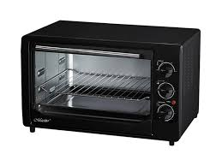
25. | Pralka do zabudowy | Wymiary (GxSxW) 45 x 60 x 85 cm  Pojemność (maksymalny załadunek) 6 kg  Roczne zużycie prądu 153 kWh = 93,33 zł rocznie  Zużycie wody (cykl) 33 litry  Maksymalna prędkość wirowania 1200 obr/min  Poziom hałasu (pranie/wirowanie) 61 dB / 77 dB  Programy prania bawełna, bawełna - eko, ciemne materiały, intensywny, kurtki/płaszcze, pranie wstępne, Super Eco, syntetyki, wełna  Opóźnienie startu pracy tak | 1 | Sztuka | 